Edgar Allan Poe, Havran
(1809 Boston – 1849 Baltimore)

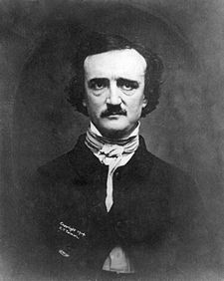

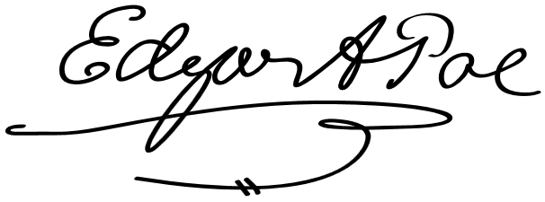
Edgar Allan Poe byl americký spisovatel (básník i prozaik), literární teoretik a esejista. Vytvořil jedny z prvních detektivních povídek a hororů. Významná a světově proslulá je rovněž jeho poezie (např. básnická skladba Havran).
E. A. Poe představuje vůdčí osobnost amerického romantismu.

„Všechno, co vidíme nebo v co věříme, je jen pouhým snem ve snu…“
Život:
Edgar Allan Poe vyrůstal v rodině obchodníků Allanových (odtud prostřední jméno), kteří se ho coby tříletého sirotka ujali v sirotčinci v Richmondu. Po nějakou dobu pobývala rodina v anglickém Liverpoolu a tajemná atmosféra Anglie se stala pro Poea celoživotní inspirací
Poestudoval literaturu na univerzitě ve Virginii, kde však začal mít potíže s alkoholem a s hráčskými dluhy. Proto se poté ve finanční krizi nechal zapsat na vojenskou akademii ve West Pointu, brzy byl ale propuštěn pro problémy s kázní, kvůli čemuž se rozešel se svým nevlastním otcem.
První úspěchy zaznamenal E. A. Poe roku 1833 se svým příběhem Rukopis nalezený v láhvi. Stal se redaktorem a přispíval do amerických prestižních periodik (SouthernLiterary Messenger). O tři roky později se oženil se svou teprve třináctiletou sestřenicí Virginií, předčasně zesnulou v roce 1847. To už měl Poe problémy s alkoholem a drogami, které přispěly k intenzivním stavům deprese.
Krátce se Poe dostal na výsluní slávy vydáním básnické skladby Havran v roce 1845, jíž ohromil literární veřejnost. Nicméně drogy, alkohol a finanční dluhy ho velmi brzy uvrhly zpět do zoufalé bídy. V říjnu 1849 byl nalezen opilý a pod vlivem omamných látek na baltimorském chodníku, po převozu do nemocnice upadl do kómatu, ze kterého se již neprobral. Po čtyřech dnech zemřel.
Edgar Allan Poe byl obdarován vysokou inteligencí, byl velice zdvořilý, ale také prý až přehnaně prudký a divoký, nezakotvený, roztěkaný, často v konfliktu s okolním světem. Všechny ženy, které miloval, ztratil a znesvářil se se všemi lidmi, kteří mu v životě pomáhali.

Charles Baudelaire, překladatel Poea do francouzštiny:
„Spojené státy byly pro Baudelaira jediné veliké vězení, jímž pobíhal s horečným vzrušením bytosti, která se zrodila, aby dýchala v méně nenormálním světě, než je tato obrovitá barbarská země … a že jeho život básníka nebo i pijáka byl jediným vytrvalým úsilím uniknout vlivu této odporné atmosféry.“

Literární tvorba:
V čem autor vynikal?
Již od dětství četl díla Lorda Byrona, Samuela TayloraColeridge a většinu romantických autorů své doby. Hlouběji se zabýval přírodními vědami a mysticismem. Tyto své znalosti následně využíval a dokázal s matematickou přesností dosáhnout geniálního efektu a zanechat tak ve čtenáři předem psychologicky promyšlenou impresi (většinou strachu či hnusu, často ale i humoru a překvapení).
Inspirace ostatním literátům
Je autorem mnohých povídek a básní. Do Evropy se za Poeova života takřka neznámé dílo dostalo především díky překladům Charlese Baudelaira a částečně i StéphanaMallarmého, budoucích tzv.„prokletých básníků“, za jejichž předchůdce je E. A. Poe někdy označován.
Jeho dílo se staloinspirací mnoha pozdějších autorů (např. Arthura ConanaDoyla a jeho kultovního hrdinySherlocka Holmese). Svou stopu zanechal nejen na francouzských básnících Charlesi Baudelairovi a StéphanuMallarmém, ale například i na Paulu Valérym, Juliu Vernovi (zejména onou až vědeckou přesností popisu) a v neposlední řadě i na FjodoruMichailovičiDostojevském.
Dílo:
- povídky –Jáma a kyvadlo,Maska Červené smrti, Zlatý brouk, Černý kocour, Dobrodružství Arthura GordonaPyma, Rukopis nalezený v láhvi, Vrah jsi ty!, Zánik domu Usherů, Vraždy v ulici Morgue, atd.
- básnické sbírky –Básně, Havran a jiné básně (1845)
- eseje –Filozofie básnické skladby (1846), atd.
Havran (The Raven)
(poprvé vydána samostatně 1845 v novinách New York EveningMirror)
vrcholná báseň Poeovy tvorby

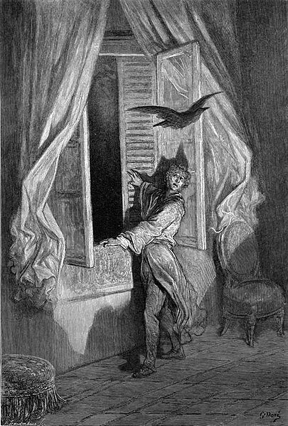
Ilustrace k básni Havran od Gustava Dore (1884)

- lyrickoepická skladba baladického charakteru
- jedno z nejvýznamnějších děl světového romantismu
- jedna z nejvýznamnějších skladeb všech dob
Přečtěte si tuto báseň:
Jednou o půlnoci, maje horečku a rozjímaje
nad divnými svazky vědy prastaré a záslužné -
když jsem klímal v polospaní, ozvalo se znenadání
velmi jemné zaťukání na dveře - a pak už ne.
"Je to návštěva, či zdání, bylo to tak nezvučné -
jednou jen a pak už ne."
Ach, již při vzpomínce blednu! Myslím, že to bylo v lednu,
každý uhlík vrhal stín jen přede mne a dál už ne.
Toužil jsem po kuropění; - marně hledaje v svém čtení
ulehčení od hoře nad Lenorou - již poslušné
světice zvou Lenora - nad jménem dívky nadvzdušné,
jež byla mou a teď už ne.
Smutný šelest záclon vlaje z hedvábí a ohýbá je
s hrůzou - již jsem do té doby neznal ani přibližně;
abych skryl své polekání, říkal jsem si bez ustání:
"Je to host, jenž znenadání zaklepal tak neslyšně -
pozdní host, jenž znenadání zaklepal tak neslyšně -
jednou jen a pak již ne."
Tu má duše vzmužila se; řek jsem bez rozpaků v hlase:
"Prosím, pane, nebo paní, odpusťte mi velmožně;
avšak, byl jsem v polospaní, když jste přišel znenadání,
přeslechl jsem zaklepání - je to skoro nemožné,
že jste klepal vy" - a poté otevřel jsem úslužně -
venku tma a víc už ne.
Hledě dlouho do tmy z prahu, stoje v pochybách a v strachu,
dlouho snil jsem, jak si nikdo netroufal snít mimo mne;
ale ticho bez rušení, ani slůvka na znamení,
jenom plaché oslovení "Lenoro!" zní zimničně,
to já šeptám "Lenoro!" - a ozvěna dí zimničně
jenom to a víc už ne.
Vrátil jsem se do pokoje, velmi divě se a boje,
když jsem zaslech trochu silněj nový šramot poblíž mne.
"Jistě cos za chumelice padlo mi na okenice;
podívám se ze světnice, co jsi zač, kdo budíš mne -
ztlumím na okamžik srdce, najdu tě, kdo budíš mne;" -
vítr a nic jiného už ne.
Vyrazil jsem okenici, když tu s velkou motanicí
vstoupil starodávný havran z dob, jež jsou tak záslužné;
bez poklony, bez váhání, vznešeně jak pán či paní
usadil se znenadání v póze velmi výhružné
na poprsí Pallady - a v póze velmi výhružné
si sedl jen a víc už ne.
Pták v svém ebenovém zjevu ponoukal mne do úsměvu
vážným, přísným chováním, jež bylo velmi vybrané -
"Ač ti lysá chochol v chůzi, jistě nejsi havran hrůzy,
jenž se z podsvětního šera v bludné pouti namane -
řekni mi své pravé jméno, plutonovský havrane!" -
Havran děl: "Už víckrát ne."
Žas jsem nad vzhledem ptáka, jenž tak bez okolků kráká
bezobsažnou odpověď, jež prozrazuje bezradné;
velmi dobře vím, že není skoro ani k uvěření
pták či zvíře, jež si lení v póze velmi záhadné
na poprsí nade dveřmi - v póze velmi záhadné
a říká si: "Už víckrát ne."
Potom, sedě na mramoru, ustal havran v rozhovoru
jako duše v jedno slovo samotářsky zabrané -
až jsem si řek v duchu, takže nedošlo mu to
až k sluchu: "Věřím pevně na předtuchu, osud často okrad mne -
jak mé naděje, i on se k ránu odtud vykradne."
Však havran dí: "Už víckrát ne."
Zaražen, an na mne hledí s přiléhavou odpovědí,
říkám si: "Toť bezpochyby pochyt velmi obratně
od pána, jejž osud vedl neštěstím a navždy svedl,
takže nic už nedovedl zpívat než ty bezradné -
pohřební a smutné písně, refrény, tak bezradné,
jako je: Už víckrát ne!"
Když však havran bez ustání ponoukal mne k usmívání,
přistrčil jsem křeslo mysle, že mne něco napadne,
když se vhroužím do sametu ve vzpomínkách na tu větu,
přemýšleje, co as je tu, nad čím řek své bezradné,
nad čím příšerný ten pták zde říká svoje bezradné
"už víckrát ne".
Tak jsem seděl nad dohady, mlčky, marně, bez nálady
pod ptákem, jenž v hloubi prsou nepřestával bodat mne,
kles jsem s zamyšlenou tváří do podušky na polštáři,
na niž padá lampa, v záři matné, mdlé a malátné,
ale do níž nevboří své ruce, mdlé a malátné,
ona víckrát, víckrát ne.
Zdálo se, že u stínidla houstne světlo od kadidla,
že se bezpochyby anděl v zvoncích z nebe propadne.
"Chudáku, tvůj Bůh ti v zpěvu posílá sem pro úlevu
balzám na tvou starou něhu, po němž navždy vychladne,
po němž láska k Lenoře v tvé mysli navždy zapadne" -
však havran děl: "Už víckrát ne."
"Proroku," dím, "mene tekel, ať jsi pták anebo z pekel,
synu podsvětí, a přece proroku, pojď hádat mně -
statečně, byť opuštěný žiji zaklet v této zemi,
dům mám hrůzou obklíčený, zda tvá věštba uhádne,
zdali najdu balzám v smrti, zda tvá věštba uhádne" -
havran dí: "Už víckrát ne."
"Proroku," dím, "mene tekel, ať jsi pták anebo z pekel,
při nebi, jež nad námi je, při Bohu, jenž leká mne,
rci té duši, jež žal tají, zdali aspoň jednou v ráji
tu, již svatí nazývají Lenora, kdy přivine,
jasnou dívku Lenoru kdy v náruči své přivine" -
havran dí: "Už víckrát ne."
"Tos řek jistě na znamení, že se chystáš k rozloučení,
táhni zpátky do bouře a do podsvětí, satane! -
nenech mi tu, starý lháři, ani pírka na polštáři,
neruš pokoj mého stáří, opusť sochu, havrane!
Vyndej zobák z mého srdce, opusť sochu, havrane!"
Havran dí: "Už víckrát ne."
Pak se klidně ulebedí, stále sedí, stále sedí
jako ďábel na bělostných ňadrech Pallas Athéně;
oči v snění přimhouřeny na pozadí bílé stěny,
lampa vrhá beze změny jeho stín, jímž uhrane -
a má duše z toho stínu, jímž mne navždy uhrane,
nevzchopí se - víckrát ne.
(Překlad: Vítězslav Nezval)

Úkoly pro práci s textem v hodině:

- Popište epickou a lyrickou rovinu díla.
- Charakterizujte lyrický subjekt (věk, vzdělání, emoce, vlastnosti, v jaké situaci se nachází?, ….). Vyvíjí se v průběhu skladby jeho psychický stav?
- Nalezněte v textu hlavní motivy.Jsou v souladu s romantismem? Najdete i některé motivy nastupujícího realismu?
- Charakterizujte časoprostor. Povšimněte si kontrastu mezi interiérem a vnějším prostředím.
- Jak vnímáte motiv havrana? Co tradičně v literatuře symbolizuje? Jak z ní doslovný překlad anglického slova „raven“? Odpovídá překlad správnému zoologickému zařazení?
- Jak vnímáte motiv Pallas Athény? Co symbolizuje tato antická bohyně?
- Charakterizujte verš (rytmus a rým). Najdete v některých verších rovněž vnitřní rým?
- Převládá v textu spíše obrazný jazyk nebo jazyk přímý?
- Vyskytují se v básni opakovací figury (epifory, anafory, epizeuxis, syntaktický paralelismus)?
- Identifikujte výskyt hláskové instrumentace (eufonie, kakofonie, zvukomalba, zvukosled, aliterace, …)
- Povšimněte se refrénu. Jak na vás působí svým zvukem? Mohl by být příkladem zvukomalby (onomatopoie)?

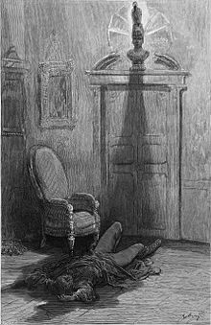

Ilustrace Gustava Dore k závěrečným veršům Havrana

Havran se dočkal více než 20 verzí překladů do českého jazyka. Mezi nejzdařilejší patří překlady Karla Čapka, Vítězslava Nezvala nebo Jaroslava Vrchlického.
- Co je cílem překladové tvorby?
- Vyjádřete, jaký je rozdíl mezi překladem prózy a překladem poezie?
- Je tato činnost náročná? Jedná se o činnost mechanickou?

Umělecký překlad
= provedení literárního díla existujícího v jiném jazyce tak, aby mohlo adekvátně působit v odlišném prostředí
= jde o druh literární tvorby
= hlavním cílem není doslovná reprodukce, ale účinek srovnatelný s originálem
České překladatelství mělo nezastupitelný vliv na rozvoj národního jazyka a literatury. Nebylo věcí literárních řemeslníků, ale především předních slovesných umělců své doby (Sládek, Vrchlický, Nezval, Hora, aj.).

Filozofie básnické skladby (1846)
Spontánnost emoce či logický konstrukt?
Z teoretických prací E. A. Poea je jednoznačně nejslavnější teoretická stať Filozofie básnické skladby, v níž autor představil čtenářům svou tvůrčí (pro někoho překvapivě)racionální metodu, kterou užil při vzniku básně Havran.

Přečtěte si výňatek z této eseje:
- Formulujte alespoň některé z požadavků, které si vytyčil sám Poe předem jako cíle estetického účinku básně Havran.

Přemýšlel jsem často o tom, jaký by to byl zajímavý článek, kdyby tak některý spisovatel chtěl - to jest dovedl - stopovati krok za krokem, jak postupovala některá jeho skladba až ke krajnímu dovršení. Je mi záhadné, proč se takový článek dosud nedostal na světlo - ale snad je tím nedostatkem vinna především spisovatelská ješitnost. (…)
Nejprve jsem uvažoval o rozsahu. Je-li literární dílo příliš dlouhé, aby se přečtlo na jedno posezení, musíme oželeti nesmírně důležitý účinek, vyplývající z jednotnosti dojmu (…)
Když jsem tedy uznal Krásu za svůj obor, další otázka se týkala tónu, jímž se nejsilněji projevuje - a tu jsem ze zkušenosti věděl, že je to tón smutku. Krása jakéhokoli druhu v nejsvrchovanějším rozvoji pokaždé dojímá citlivou duši až k slzám. A tak je smutek ze všech básnických tónů nejoprávněnější.(…)
Když je těsně spjata s Krásou: smrt krásné ženy je tedy nesporně nejbásničtějším námětem na celém světě a rovněž je nepochybné, že se pro takový námět nejlépe hodí ústa truchlícího milence." (…)

Domácí úkol pro zájemce:
Přečtěte si celou esej Filozofie básnické skladby a v rámci referátu pro své spolužáky pojednejte o dalších zásadách a principech, kterými se řídil E. A. Poe při vzniku básnické skladby Havran.

Charakterizujte pojem esej.
- Formulujte vlastními slovy, jak rozumíte tomuto literárnímu pojmu.
- Kdo je zakladatelem eseje jako žánru?
- V jakém období tento všestranný umělec působil? Napomůže vám následující obrázek.
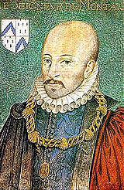

Esej:
- z francouzštiny essayer = zkoušet
- pomezní druh umělecké a odborné prózy
- tematika: zejména z oblasti humanitní (filozofická, společenská, kulturní, …)
- důraz na vlastní názor (subjektivita)
- originální osobitý styl (vybroušená jazyková forma)

